Нетехническое Резюме
Акционерное общество «АК Алтыналмас»
Юридический адрес: Республика Казахстан, г. Алматы, БЦ Venus, улица Елебекова, 10/1.
БИН 950 640 000 810
Директор департамента Охраны окружающей среды АО «АК Алтыналмас» ‒ Бақтығали Абырой Аманұлы
Контакты +7 (7273) 500-200
E_mail: info@altynalmas.kz
Район работ расположен на территории административно относящейся к Баянаульского района Павлодарской области.
Контур лицензионной площади составляет 144.31 кв. км.
Участок разведки расположен на площади листов М-43-44-A, М-43-44Б, М-43-44Г, на территории Баянаульского района Павлодарской области.
Координаты расположения предприятия:
1. 50°57' 0" 75°44' 0"
2. 50°57' 0" 75°45' 0"
3. 50°56' 0" 75°45' 0"
4. 50°56' 0" 75°48' 0"
5. 50°57' 0" 75°48' 0"
6. 50°57' 0" 75°56' 0"
7. 50°56' 0" 75°56' 0"
8. 50°56' 0" 75°59' 0"
9. 50°51' 0" 75°59' 0"
10. 50°51' 0" 76°0' 0"
11. 50°49' 0" 76°0' 0"
12. 50°49' 0" 75°58' 0"
13. 50°50' 0" 75°58' 0"
14. 50°50' 0" 75°53' 0"
15. 50°49' 0" 75°53' 0"
16. 50°49' 0" 75°51' 0"
17. 50°54' 0" 75°51' 0"
18. 50°54' 0" 75°52' 0"
19. 50°54' 30" 75°52' 0"
20. 50°54' 30" 75°50' 0"
21. 50°56' 0" 75°50' 0"
22. 50°56' 0" 75°49' 0"
23. 50°55' 0" 75°49' 0"
24. 50°55' 0" 75°44' 0"
Местность представляет собой участок, расположенный между двумя возвышенностями — горой Сарыадыр на севере, с высотной отметкой 351,5 метра, и горой Жамандыр на юге, высотой 394 метра. Между этими двумя горными образованиями простирается относительно равнинная территория, с абсолютными высотами в пределах 310–315 метров.
Рельеф участка преимущественно равнинный, с плавными переходами к подножиям гор. Склоны Жалгызкайына и Жамандыр отличаются умеренной крутизной и постепенно переходят в прилегающую низменность. Вероятно наличие слабовыраженных эрозионных форм — балок и ложбин, формирующихся в местах стока талых и дождевых вод с возвышенностей. Центральная часть участка может иметь пониженный рельеф, где временно скапливаются поверхностные воды, особенно в весенний период.
Горы Жалгызкайын и Жамандыр, по всей видимости, являются останцовыми формами рельефа, сложенными более устойчивыми к выветриванию породами. Их возвышение над равнинной поверхностью придаёт местности выраженный контраст. Равнинная часть, вероятно, сформировалась за счёт длительного процесса выравнивания и отложения наносов с окружающих высот.
Почвенный покров участка может варьироваться от дерново-каштановых или светло-каштановых почв на равнине до более скудных, каменистых почв на склонах гор. Растительность представлена степными травами, с участками кустарниковой или разреженной древесной растительности, особенно в более увлажнённых и пониженных местах.
Ближайший населенный пункт - Шонай на расстояние 6,67 км.
На расстояние 8,63 км от данной территории расположен населённый пункт Баянаул — один из культурных и административных центров региона. Его наличие придаёт участку важное социально-экономическое значение. Близость к Баянаулу улучшает транспортную доступность. Более удаленными являются населенные пункты районного масштаба – Екибастуз на расстоянии 87,23 км и Майкаин на расстоянии 54,95 км. Снабжение населения водой осуществляется из колодцев и родников. Отсутствие пресной воды в достаточном количестве является отрицательным фактором. Климат резко континентальный с сухим жарким летом и холодной продолжительной зимой. Ближайшая железнодорожная станция в г. Экибастуз расположена в 87,23 км на северо-восток.

Категория и класс опасности объекта
Заявлением о намечаемой деятельности АО «АК Алтыналмас» является План разведки твердых полезных ископаемых (ТПИ) на лицензионной площади в пределах 69 блоков района александровского рудного поля (в Павлодарской области).
Целью намечаемой деятельностью является предоставление обоснованной оценки перспектив площади на выявление месторождений полезных ископаемых.
Разведка твердых полезных ископаемых, связанная с извлечением горной массы более 1000 м³ и перемещением почвы для оценки ресурсов, подпадает в перечень видов деятельности, требующих обязательного скрининга воздействий, где прямо предусмотрено подпунктом 2.3 пункта 2 раздела 2 Приложения 1 к Экологическому кодексу Республики Казахстан (далее – Кодекс).
Вместе с тем, обязательное проведение оценки воздействия на окружающую среду (далее – ОВОС) в данном случае не требуется. Вопрос регулируется пунктом 1 статьи 70 Экологического кодекса и подтверждается пунктами 25 и 29 главы 3 Инструкции по организации и проведению экологической оценки (приказ Министра экологии, геологии и природных ресурсов Республики Казахстан от 30 июля 2021 года № 280). Эти нормы устанавливают четкие критерии, при соблюдении которых ОВОС не является обязательной процедурой.
Кроме того, разведка полезных ископаемых, включающая извлечение горной массы и перемещение почвы, относится к объектам II категории, что подтверждается подпунктом 7.12 пункта 7 раздела 2 Приложения 2 к Экологическому кодексу.
Таким образом, правовая позиция по данному вопросу является четкой и обоснованной: разведка твердых полезных ископаемых требует проведения скрининга, но не подпадает под обязательное проведение ОВОС, что соответствует установленным законодательным требованиям и исключает возможность их произвольного применения.

Рисунок 1.1 Карта месторасположения предприятия

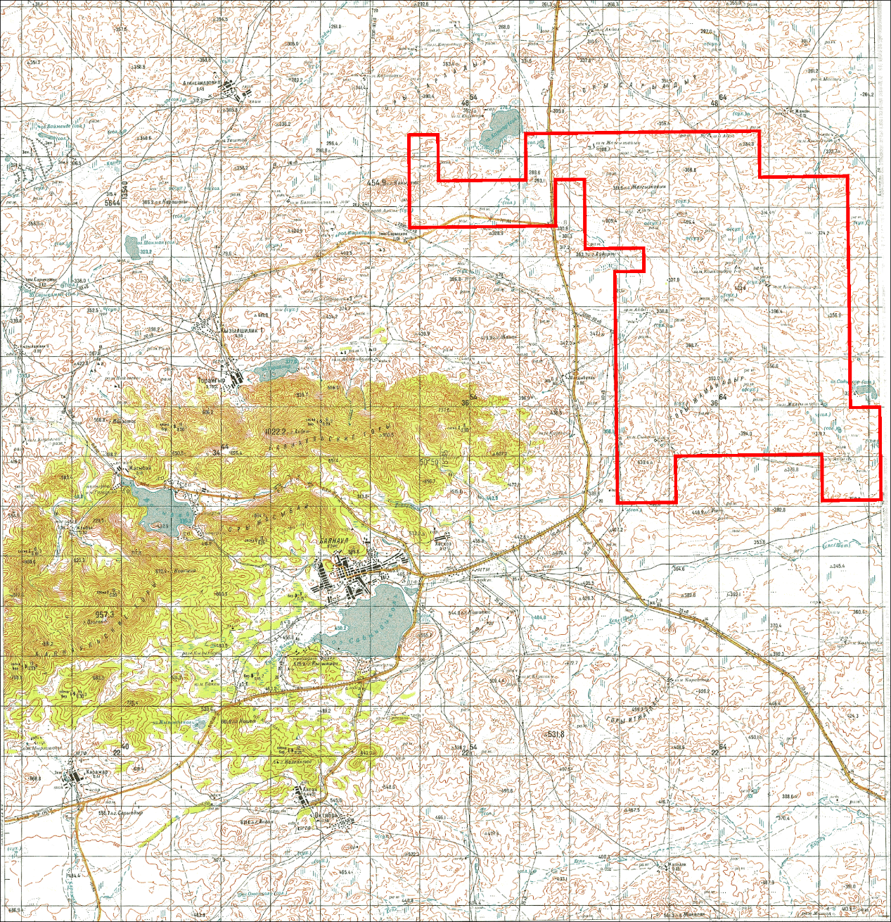

1.3. Источники и масштабы расчетного химического загрязнения.
Расчет проведен на УПРЗА ЭРА НПП "Логос-Плюс", Новосибирск
Расчет выполнен ТОО «Экологический центр инновации и реинжиниринга».
Расчет величин приземных концентраций загрязняющих веществ в атмосферном воздухе (ПДК) проведен в соответствии с РНД 211.2.01.01-97 «Методика расчета концентраций в атмосферном воздухе вредных веществ, содержащихся в выбросах предприятий». Алматы, 1997 г.
Сведения о фоновом загрязнении отсутствуют, в связи с тем, что в Баянаульском районе Павлодарской области наблюдение за состоянием атмосферного воздуха филиал РГП «Казгидромет» не проводит согласно письму от 24.08.2025 г. (см. Приложение 2).
Расчет рассеивания загрязняющих веществ выполнен по программе «ЭРА». Для оценки уровня загрязнения атмосферного воздуха была принята расчетные точки. Были рассчитаны концентрации всех загрязняющих веществ и групп суммаций с учетом передвижных источников выбросов ЗВ.
По всем веществам концентрации ЗВ не превышают допустимые пределы на границе расчетных точек. Результаты приведены в таблице источников, дающих наибольшие вклады в загрязнение атмосферы.
На жилой зоне расчет загрязнения атмосферы не проводился, так как ближайшая жилая зона расположена на расстоянии более 6,67 км от крайнего источника загрязнения.
Расчеты загрязнения атмосферы проводились по максимально возможным выбросам вредных веществ, при максимальной загрузке технологического оборудования с учетом коэффициента одновременности работы оборудования. В качестве исходного периода рассматривается 2025 год (существующее положение).
Расчеты концентраций ЗВ были проведены для основного технологического оборудования на максимальный период режима работы предприятия, когда наблюдается наибольшая его нагрузка.
Расчеты рассеивания выбросов загрязняющих веществ произведены на период максимальных выбросов и от двигателей передвижных источников.
Расчёт максимальных приземных концентраций произведен для АО «АК Алтыналмас» 5 веществ из 9 выбрасываемых.

